TRABALHO DE RECUPERAÇÃO.

Veja as imagens abaixo e depois responda o que se pede.

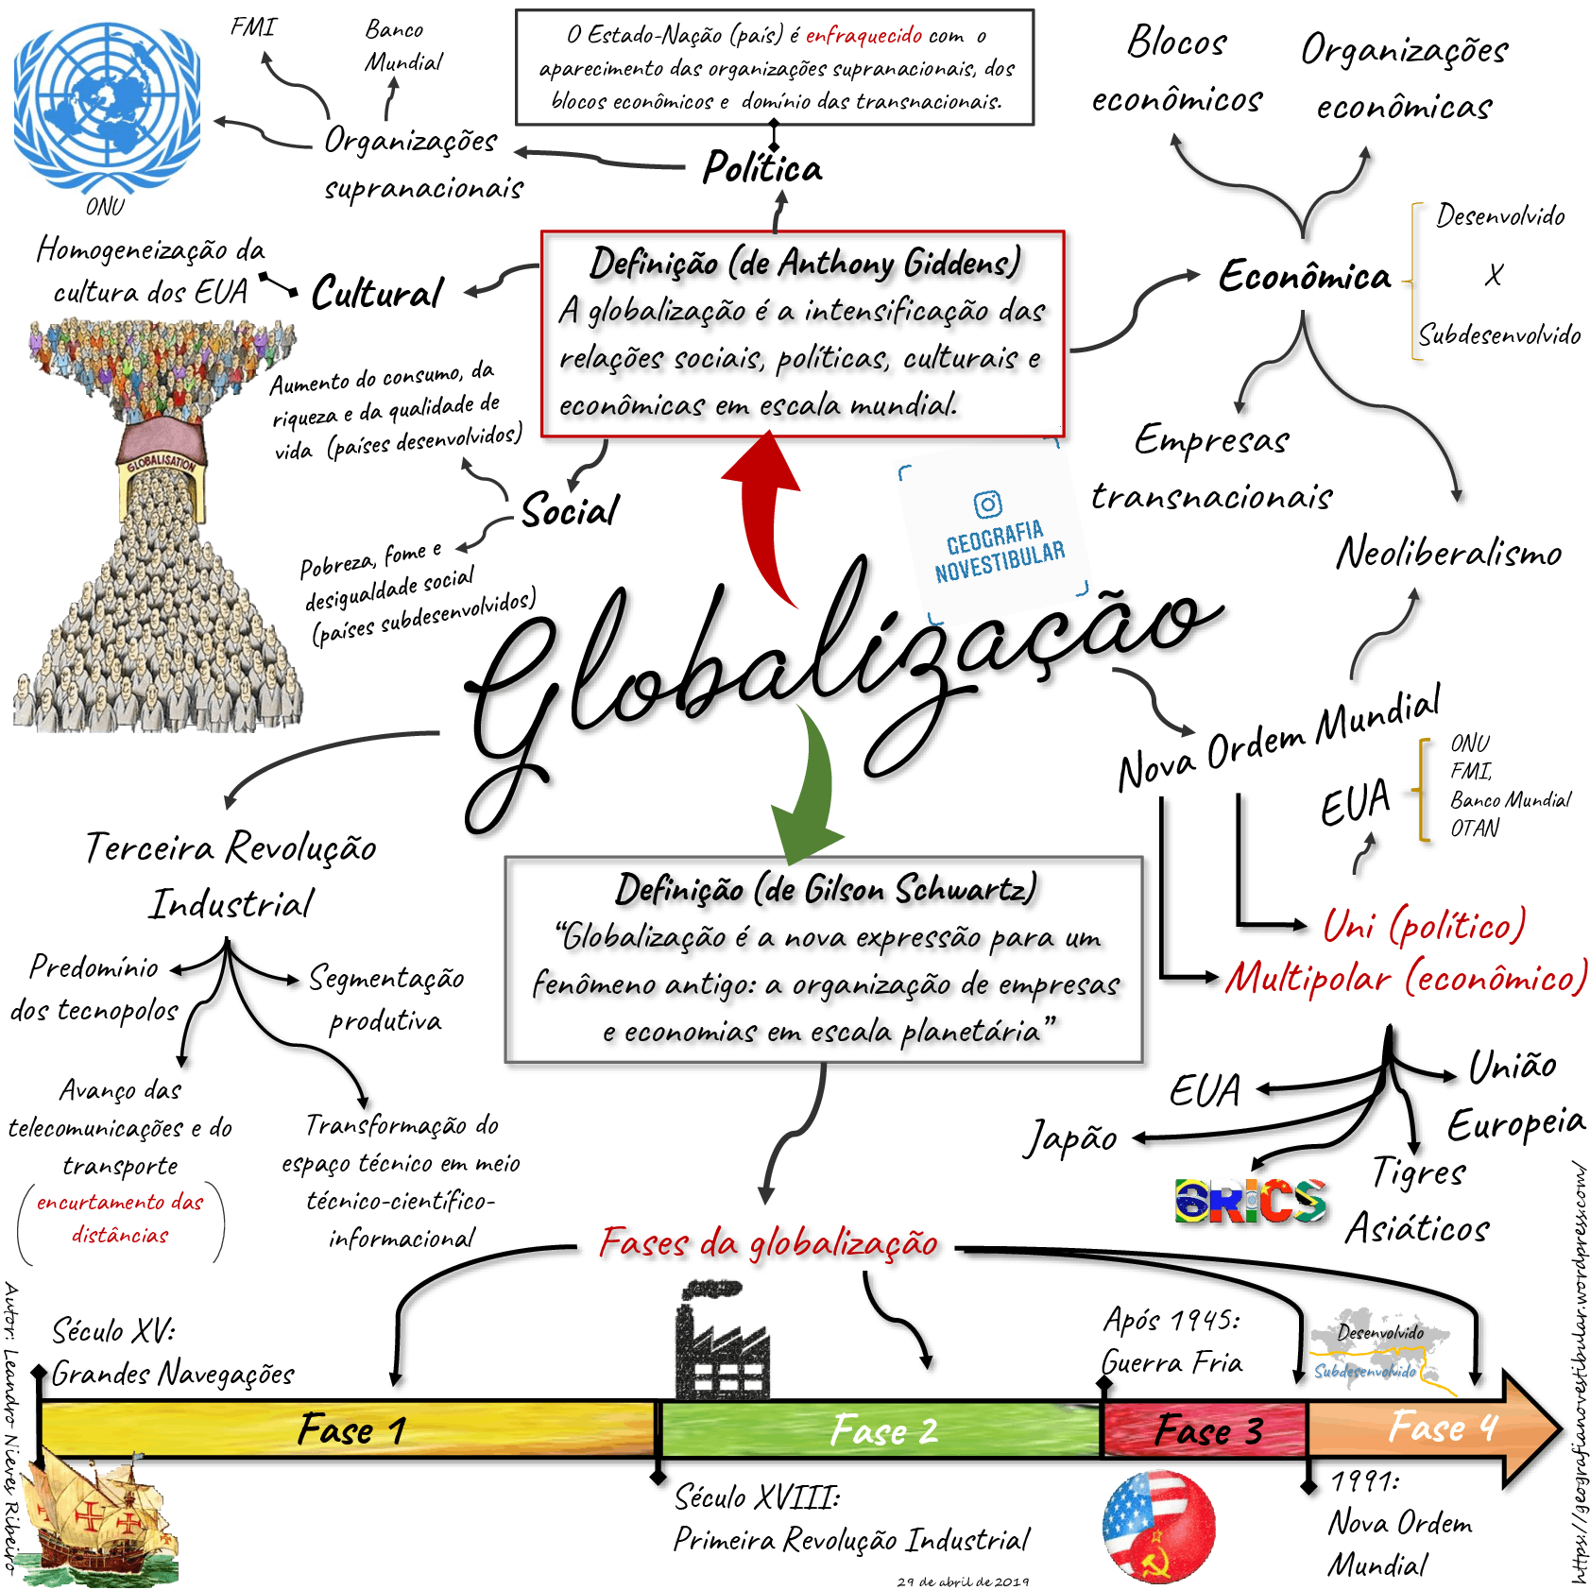

- Explique o processo de Globalização e o MTCI.
- Você acha que a globalização é Global? Explique.
- Qual a importância da Guerra Fria para a Globalização?
- Explique ao menos duas consequências do aquecimento global.
OBS: Nem todas as respostas estarão presentes nos mapas conceituais, o conteúdo é do ano todo, reveja seus tads e atividades passadas.

